Assignment 1

Bài 1: giải phương trình bậc 2: $ax^{2}$ + bx + c = 0

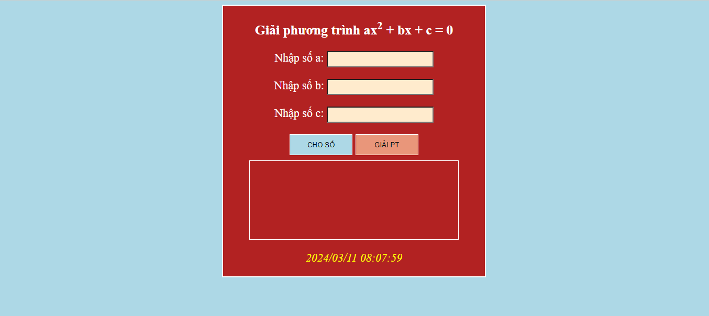

1, Tạo form có ba textfield để nhập a,b,c từ 0 đến 10 (3đ)

2, Bấm vào nút “Cho số” thì các giá trị a, b, c được cho ngẫu nhiên từ 0 - 10 (2đ)

3. giải phương trình (4đ)

3, Hiện thời điểm hiện tại: ngày tháng năm (1đ)